雲林縣
校園空氣品質旗幟
宣導計畫

指導單位：教育部
主辦單位：雲林縣政府教育處

雲林縣校園空氣品質旗幟宣導計畫
- 計畫緣由
空氣品質旗幟概念起源自美國加州帝國郡(Imperial County, California)，該郡位於美國南端，於2004年就開始空氣品質旗幟推廣活動，採用與美國環保署空氣品質指數(Air Quality Index, AQI)五種不同顏色之旗幟來警示空氣品質惡化之程度，在警示的同時，也規劃一系列校園室內活動課程，給無法進行戶外活動的學童運用。美國環保署亦於2013年推出全國性的「校園旗幟計畫(School Flag Program)」，目的在讓學童、家長、學校教職員及民眾能夠瞭解社區空氣品質情形，以保護自己的健康。
近年來臺灣因中國霾害及濁水溪揚塵問題嚴重，造成空氣中的PSI值或是PM2.5時常超標，並達到有害等級，故推動本縣學校師生了解學校所在地的空氣品質狀況，以及教育師生健康防護等工作已刻不容緩。因此本府藉由「雲林縣校園空氣品質旗幟宣導試辦計畫」和因應空氣品質嚴重惡化作業流程，用以教導本縣學校師生了解空氣品質旗幟意義，並提升自我保護意識。

- 辦理目的
- 為強化校園師生對空氣品質之認知及重視，由學校主動獲取空氣品質資訊，並藉空氣品質旗幟不同顏色適時之警示，進行健康防護作業，以降低空氣品質不良對校園師生之健康影響。
- 利用校園普及宣導和融入式課程教學等方式，對校園師生進行空氣品質指標及自我健康防護等資訊教育宣導，提升師生對空氣品質正確認知之環境素養。

- 辦理機關
- 指導：教育部
- 主辦：雲林縣政府教育處
- 參與對象
- 本縣縣立高中及公私立國民中小學。
- 計畫期程
本計畫自104年4月2日(星期四)開始全面實施。
- 執行方式概要

(操作細項請參考附件一：校園空品旗宣導計畫操作手冊)
- 旗幟放置地點：學校校門口。
- 空氣品質資訊取得：各學校負責人請於每日上午8時00分及下午12時30分至行政院環境保護署空氣品質監測網（http://taqm.epa.gov.tw/taqm/tw/default.aspx）或環境即時通(APP)查詢當日即時空氣品質現況，包括空氣汙染指標(PSI)及即時細懸浮微粒(PM2.5)指標。
- 當日空氣品質資訊傳遞及防護：依當日空氣品質指標代表顏色進行升旗作業，並就學校現況輔以校園廣播、晨會宣導…等方式傳達給全校師生當日空氣品質指標顏色及相對應採取之防護方式。
- 全校宣導說明作業：學校負責人利用學校大型聚會等活動宣導空氣品質旗幟活動內涵。
- 空氣品質資訊課程教學：以融入式教學方式，由學校自行評估適當之教學班級，以及評估可融入之課程進行教學，深入學習方式，提升學習興趣，以加強學童對空氣品質正確知能。

- 預期成效
- 藉正確之宣導，提升校園師生、家長及附近的民眾對於空氣品質及相關防護作為之瞭解，降低空氣汙染對校園師生之健康影響。
- 藉空氣品質旗幟計畫實際之執行，校園師生對於空氣品質有更正確之知能。
- 計畫操作手冊(附件一)

校園空品旗宣導計畫操作手冊
附件一
- 空氣品質旗幟選擇及放置地點：
- 學校校門口。
- 本計畫提供旗幟樣式如圖1。

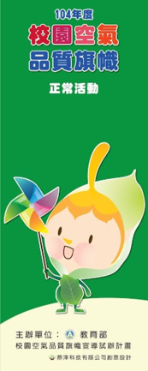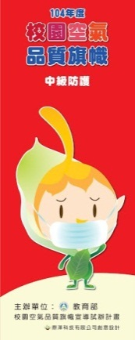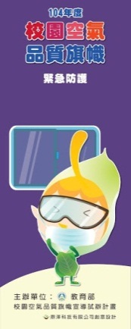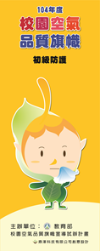圖1空氣品質旗幟樣式二(關東旗)
綠色
黃色
紅色
紫色

- 空氣品質資訊取得：
- 各參與學校負責人請於每日上午8時00分及下午12時30分至行政院環境保護署空氣品質監測網（http://taqm.epa.gov.tw/taqm/tw/default.aspx）或環境即時通(APP)查詢當日即時空氣品質現況。
- 當日即時空氣品質現況，包括空氣汙染指標(PSI)及即時細懸浮微粒(PM2.5)指標，該指標呈現方式將依空氣品質狀態不同呈現不同代表顏色。
- 空氣品質與其對應旗幟顏色：
- 空氣品質旗幟分4色：
- 綠色警戒(正常活動)：PSI值50以下或PM2.5指標等級3級以下。
- 黃色警戒(初級防護)：PSI值51至100或PM2.5指標等級4至6級。
- 紅色警戒(中級防護)：PSI值101至199或PM2.5指標等級7至9級。
- 紫色警戒(緊急防護)：PSI值達200以上或PM2.5指標等級達10級。
- 旗幟顏色判定：
- 請依照上開資訊取得之資訊來源所呈現之空氣汙染指標(PSI)和懸浮微粒PM2.5指標顏色進行當日空氣品質旗幟顏色之判定。
- 當兩個指標等級分別落於不同等級時，以較嚴重的指標等級進行旗幟顏色之選擇。
- 學校若鄰近特殊工廠或工業區旁，可能造成特殊性空氣污染，如揮發性有機物質（VOCs）溢散，並無法反映在PSI及PM2.5的指標上。若學校發現有惡臭情形，請收起旗幟，並作必要防護及通知環保單位協助處理。
- 當日空氣品質資訊及防護作為宣導：
各學校負責人可採校內廣播等宣導方式，告知全校師生當日(上下午)空氣品質指標等級顏色，以及相對應須採取之個人健康防護措施等資訊。有關旗幟顏色對應防護表請參考表3。
表3：旗幟顏色對應防護表
旗幟顏色 | 防護措施
綠色 | 敏感性族群師生，應依個人體質及癥狀，主動注意空氣品質狀態。
黃色 | 初級防護：  - 加強學生、幼兒及教職員對空氣汙染資訊之取得與健康防護宣導。  - 有心臟、呼吸道及心血管疾病的師生，感受到癥狀時，應考慮減少體力消耗，特別是減少戶外活動，並適時配戴口罩防護。
紅色 | 中級防護：  - 學生及幼兒於上、下學途中或進行戶外活動時，應視個人體質配戴口罩等個人防護用具。  - 師生於室內上課時，得適度關閉門窗，減少暴露於不良品質之空氣中。  - 一般師生如果有不適，如眼痛，咳嗽或喉嚨痛等，應該考慮減少戶外活動，並適時配戴口罩防護。  - 敏感性族群師生，應注意個人健康自主管理，減少體力消耗，特別是減少戶外活動，並配戴口罩防護。具有氣喘的師生可能需增加使用吸入劑的頻率。
紫色 | 緊急防護：  - 學生及幼兒上、下學途中或進行戶外活動時，應配戴口罩、護目鏡等個人防護工具。  - 師生於室內上課時，應適度關閉門窗，減少暴露於不良品質之空氣中。  - 一般師生如果有不適，如眼痛，咳嗽或喉嚨痛等，應減少體力消耗及戶外活動，並適時配戴口罩防護。  - 敏感性族群師生，應特別注意個人健康自主管理，避免體力消耗，特別是減少戶外活動，並配戴口罩防護。具有氣喘的師生可能需增加使用吸入劑的頻率。  - 學校應考量室外課(體育課)、戶外教學或觀摩活動之活動地點空氣品質條件，必要時，將課程活動調整於室內進行或延期辦理。  - 當空品質惡化至PSI達300或PM2.5濃度達250.4μg/m³以上，國民中小學及幼兒園，應立即停止戶外活動。敏感性族群師生應至衛生保健室或具空調隔離空間進行健康防護。

- 全校宣導說明作業：
- 各參與學校負責人可利用學校晨會或其他大型聚會、課間時間對全校師生進行宣導，或透過家庭連絡本帶回家長宣導單，宣導不同旗色所代表的防護意義。
- 相關資訊可參考使用本試辦計畫宣導海報、宣導單張等，藉以了解空氣品質旗幟活動之內涵及概念。
- 輔助課程教學：
- 由學校自行評估適當之教學班級，以及評估選擇可融入之課程進行教學，藉由活潑之課程學習方式，提升學習興趣，加強學童對空氣品質正確知能。
- 可參考使用教育部試辦計畫活動教案教材(將另行提供)。

